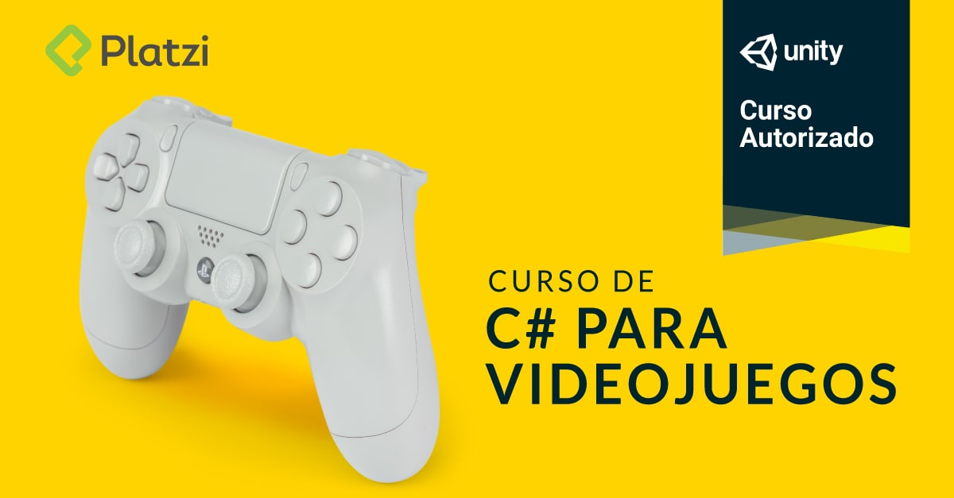

Curso de C# para Videojuegos  
Domina el lenguaje c# y programa videojuegos increíbles. Logra animaciones con variables y transiciones usando Animator de Unity 2D. Genera engagement y jugabilidad en tus productos creando escenarios procedurales e innovadores.  
Aportando contenido de alta calidad de forma gratuita

https://drive.google.com/drive/folders/19ngRg97lMCSuegp2r7SBAFDqVOO9GzUV?usp=sharing